INSTITUTO TECNOLÓGICO Y DE ESTUDIOS SUPERIORES DE MONTERREY

CAMPUS TOLUCA

Primer Examen Parcial Estructuras de Datos

1. El archivo adjunto “datos_covid_parcial.txt” tiene la siguiente estructura:

Id. Paciente Entero 9 Posiciones

Positivo Entero 1 posición

Fallecido Entero 1 posición

Id. Estado Entero 2 posiciones

Id. Paciente es un folio identificador de la prueba de Covid-19 que se está aplicando

Positivo indica mediante un 0 si el resultado NO es positivo y mediante un 1 si el resultado es positivo

Fallecido indica mediante un 0 si el paciente NO falleció y mediante un 1 si el paciente falleció

Id. Estado es un número del 1 al 32 que indica el código del estado de la república donde se aplicó la prueba

**Recuerde que en todo momento debe respetar la estructura y orden de los campos**

1. Elabore el siguiente menú
2. Cargar archivo
3. Mostrar lista
4. Consultar un Id. De Paciente
5. Conteo de Positivos
6. Conteo de Positivos NO Fallecidos
7. Conteo de Positivos Fallecidos
8. Terminar

El menú deberá estar ciclado y sólo podrá terminar cuando el usuario indique la opción “7) Terminar” **Valor 10 puntos**

**Opción 1: Cargar archivo**

Esta acción deberá cargar el archivo a la memoria dinámica a través de una lista enlazada **Valor 15 puntos**

**Opción 2: Mostrar lista**

Deberá mostrar, de forma clara y ordenada, el contenido de la lista enlazada. En caso de que no haya nodos en la lista deberá mostrar el mensaje de error correspondiente **Valor 15 puntos**

**Opción 3: Consultar un nodo**

Deberá solicitar un Id. De Paciente y mostrar los datos correspondientes a dicho ID, en caso de NO existir deberá mostrar el mensaje de error. **Valor 15 puntos**

LA CONSULTA SE DEBE REALIZAR SOBRE LA LISTA ENLAZADA Y NO SOBRE EL ARCHIVO

**Opción 4: Conteo de Positivos**

Debe mostrar el número total de pruebas realizadas, el número total de casos positivos y el porcentaje de positivos contra el total de pruebas realizadas, la salida debe tener la siguiente apariencia: **Valor 15 puntos**

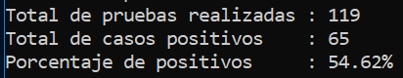

**Opción 5: Conteo de positivos no fallecidos**

Debe mostrar el total de pruebas realizadas, el total de casos positivos y el total de casos positivos NO fallecidos, además debe mostrar el porcentaje de NO fallecidos con respecto a los casos positivos únicamente. La salida debe tener la siguiente apariencia: **Valor 15 puntos**

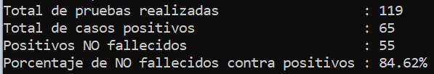

**Opción 6: Conteo de positivos fallecidos**

Debe mostrar el total de pruebas realizadas, el total de casos positivos y el total de casos positivos fallecidos, además debe mostrar el porcentaje de fallecidos con respecto a los casos positivos únicamente. La salida debe tener la siguiente apariencia: **Valor 15 puntos**

